绝密★考试结束前

全国2013年10月高等教育自学考试

电力系统基础试题

课程代码：02300
请考生按规定用笔将所有试题的答案涂、写在答题纸上。

选择题部分
注意事项：
1．答题前，考生务必将自己的考试课程名称、姓名、准考证号用黑色字迹的签字笔或钢笔填写在答题纸规定的位置上。
2．每小题选出答案后，用2B铅笔把答题纸上对应题目的答案标号涂黑。如需改动，用橡皮擦干净后，再选涂其他答案标号。不能答在试题卷上。

一、单项选择题（本大题共20小题，每小题1分，共20分）
在每小题列出的四个备选项中只有一个是符合题目要求的，请将其选出并将“答题纸”的相应代码涂黑。错涂、多涂或未涂均无分。
1．火力发电厂所用的一次能源是
A.水力能 B.风能
C.煤 D.核能
2．电力系统是由哪几种主要元件组成的
A.电源、电阻、电感、电容 B.发电机、变压器、线路和负荷
C.发电厂、变电所、变压器、线路 D.发电机、变压器、线路、开关
3．变压器主分接头电压为220kV，若选择的分接头电压为225.5kV则抽头为
A.(1+2.5%)220 B.(1+2×2.5%)220
C.(1- 2.5%)220 D.(1-2×2.5%)220
4．架空线路采用换位的目的是
A.减小电阻不对称 B.减小电导不对称
C.减小电抗不对称 D.减小电晕电压
5.110kV电力网的平均额电压为
A.110kV B.115kV
C.121kV D.100kV
6.输电线的电压降是指线路两端电压
A.数值差 B.与额定电压相量差
C.与额定电压数值差 D.相量差
7.在电阻上产生有功损耗时流过的功率
A.只能是有功 B.只能是无功
C.不能是无功 D.既可是有功也可是无功
8.当有功功率改变相同的值，发电机组的调差系数愈小，则
A.频率偏移愈大 B.频率偏移愈小
C.电压偏移愈大 D.电压偏移愈小
9.衡量电能质量的两个重要指标是
A.电流和电压 B.电流和频率
C.频率和电压 D.阻抗和频率
10.电力系统中的有功功率电源是
A.发电机 B.调相机
C.静电电容器 D.静止补偿器
11.对中枢点高峰负荷时升高电压，低谷负荷时降低电压称为
A.顺调压 B.恒调压
C.常调压 D.逆调压
12．无限大容量电源供电系统三相短路暂态过程中短路电流
A.周期分量是对称的 B.各相非周期分量是相等的
C.各相周期分量是相等的 D.周期分量是不对称的
13．冲击电流主要用于检验电气设备和载流导体的
A.热稳定 B.动稳定
C.绝缘强度 D.电压水平
14．凸极式同步发电机的电抗间关系为
A. X_{q} > X_{d} B. X′_{d} > X_{q}
C. X_{d} > X_{q} D. X″_{d} > X′_{d}
15．两相短路故障时复合序网连接方式为
A.三序网串联 B.三序网并联
C.正、负序网并联零序网开路 D.正、负序网串联零序网短路
16．电力系统K点发生单相短路（A相）对称分量以A相为准，其电流之间关系为式所示
A._{K1}≠_{K2}≠_{K0} B._{Kl}=_{K2}≠_{K0}
C. _{K1}≠_{K2}=_{K0} D. _{Kl}=_{K2}=_{K0}
17.当b、c两相发生两相短路时，故障处a相短路电流的正序分量和负序分量的相位关系为
A.相位相同 B.相位相反
C.前者超前后者120° D.后者超前前者120°
18．电力系统暂态稳定的条件是
A.减速面积大于加速面积 B.减速面积小于加速面积
C.故障切除时间大于极限时间 D.切除角度大于极限切除角
19.电力系统静态稳定性是指电力系统
A.在运行中受到小干扰后能否恢复原来运行状态能力
B.在运行中受到大干扰后能否恢复原来运行状态能力
C.在发生短路后能否恢复到原来运行状态能力
D.在发生断线后能否恢复到原来运行状态能力
20.为简化电力系统暂态稳定的分析计算，一般的基本假设有
A.只计定子电流的直流分量 B.只计转子电流的周期分量
C.有阻尼绕组电机中只计次暂态分量 D.不计定子电流的谐波分量

非选择题部分
注意事项：
用黑色字迹的签字笔或钢笔将答案写在答题纸上，不能答在试题卷上。

二、填空题（本大题共10小题，每小题1分，共10分）
21．无备用式接线包括干线式、链式和______。
22．用于计算双绕组变压器的电阻R_{T}的试验数据为______。
23．简单闭式网络可以分为______和环形网络两类。
24．为了能在实际负荷超过预测值时及时地向增加的负荷供电而设置的备用容量称为______。
25．电力系统频率降低时，电力系统的有功负荷将______。
26．短路电流在暂态过程中的非周期分量按______规律衰减。
27．三相电路中，a相短路电流的零序分量与b相短路电流的零序分量相位______。
28．系统中发生单相短路接地故障时，故障点的短路电流的大小是正序分量的______倍。
29.对于简单电力系统，其静态稳定判据为______。
30．简单电力系统中，若在发电机的出口发生三相短路时，发电机的电磁功率P_{E}为______。
三、简答题（本大题共4小题，每小题5分，共20分）
31．为什么电力变压器可调节的分接头一般是设置在高压侧和中压侧？
32．潮流计算时的各类节点代表什么意义？
33．三个序网方程是否与不对称故障的形式有关？为什么？
34.为什么减小电抗能提高系统的静态稳定性？
四、论述题（本大题共4小题，每小题7分，共28分）
35．有一长度为100km的110kV输电线路，型号为LGJ-185，计算直径为19mm，导线水平排列，相间距离为4m，求其单位长度的参数。
36．计算图示网络潮流。
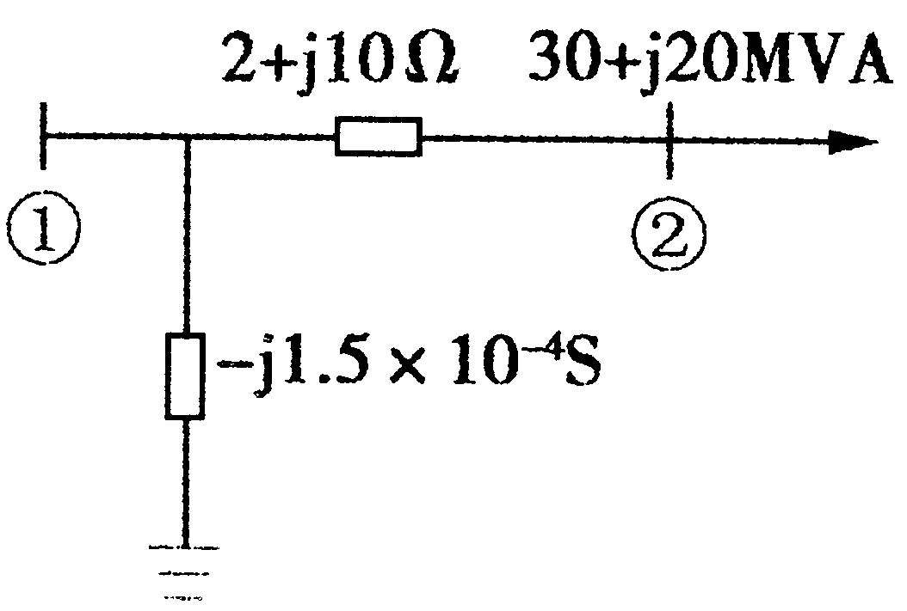
37．两个系统由输电线联接，均参加一次调频，K_{A}=600MW／Hz,K_{B}=400MW／Hz，当A系统负荷增加100MW,A系统参加二次调节增发50MW，求△P_{AB}，及△f值。
38．在简单电力系统中，发电机的容量为200MVA，在稳定运行时，由于负荷增大40MW
转子突然产生了4π弧度／秒²的负加速度。问：该发电机的惯性时间常数是多少？
五、综合应用题（本大题共2小题，每小题11分，共22分）
39．简单电力系统如图所示，参数为
G:50MVAX_{G}′=0.2，正、负序电抗相等
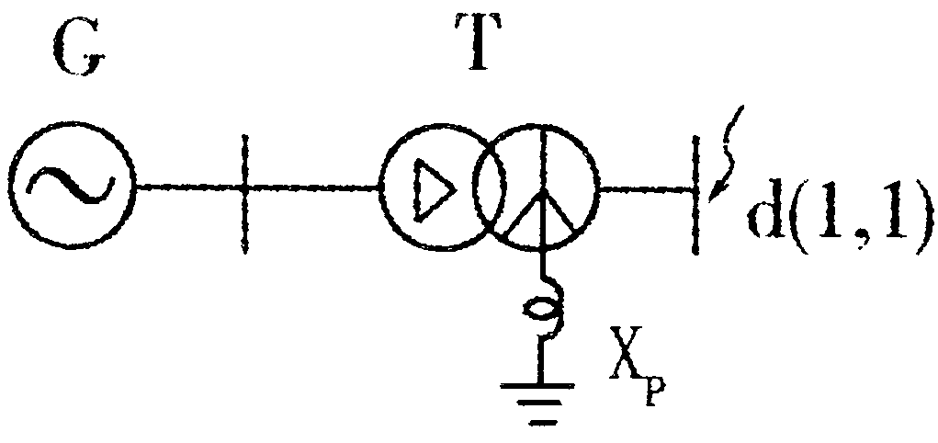
T:50MVAU_{K}%=10.5,10.5／121kVX_{P}=46Ω
当d点发生两相短路接地时，求：
(1)故障点短路电流；
(2)T中性点电压。

40．简单电力系统如图所示，在K点发生三相短路，当δ_{C}=60°时切除故障，问系统是否稳定。
